|  |  |
| --- | --- |
| 学院标志(改) 副本 | 惠州学院  HUIZHOU UNIVERSITY |

Web应用课程设计

**课程设计题目： ­­­­­­­­­­­­­­­­** **汽车销售管理系统**

**姓 名 郑润楷**

**学 号 1714080902221**

**专业班级 17软件工程2班**

**指导教师 肖东**

**提交日期 2019.6.27**

教务处制

1系统概论 3

1.1摘要 3

1.2系统目标 3

1.3使用的软件及设计说明 3

2需求与设计文档 4

2.1背景说明及功能分析 4

2.2数据库设计 5

2.3业务流程图 5

2.4设计 6

2.5数据 7

2.6关系模式实体图 9

3. WEB开发技术点应用情况 9

3.1 SpringBoot 9

3.2 MySQL 12

3.3 Spring Data JPA 13

3.4 Thymeleaf 14

3.5 Quartz定时器 15

3.5 发送Email 16

3.6 Mybatis 18

3.7 错误页面友好化 19

3.8 ajax 19

4总结感想 26

# 1系统概论

## 1.1摘要

现有的汽车销售管理水平还停留在纸介质的基础上，不利于企业进一步发展。使用该系统能直观根据数据对企业的发展做出调整以及节省大量人力物力。

关键词：纸介质、及时调整、节省人力物力

## 1.2系统目标

1.方便对数据的管理；

2.可以迅速获取数据并加以分析，根据数据作出对企业更有利的调整；

3.节省大量人力物力。

## 1.3使用的软件及设计说明

本次设计所用的软件是IntelliJ IDEA和MySQL。

在IntelliJ IDEA中，首先需要在pom文件中引入所需的依赖（这里pom文件中用的是<version>2.1.4.RELEASE</version>）。用model类定义数据类型，Service接口定义方法，ServiceImpl类对Service接口定义的方法加以实现，还有Dao层和Mapper文件开发，application.properties文件中要注意spring.datasource.url=jdbc:mysql://127.0.0.1:3306/你的数据库名字?useUnicode=true&characterEncoding=utf8&useSSL=true&serverTimezone=UTC、mybatis.mapper-locations=classpath:/mappers/*Mapper.xml及mybatis.type-aliases-package=包名.dao这两条语句。Controller类中注意@Controller是返回页面，@RestController是返回json数据，所以在项目中MainController类和UserController类中用的是@Controller来实现登录注册以及进入系统，其他Controller表类即用的是@RestController。

MySQL则需要掌握基本操作，包括create、insert等等，还有就是了解外键及其怎么使用。外键：如果公共关键字在一个关系中是主关键字，那么这个公共关键字被称为另一个关系的外键。如果公共关键字在一个关系中是主关键字没录入信息，在另一个关系的外键是不可以录入信息的。

通过在网页上的增删改查来修改其对应的数据库信息。本次设计的是汽车销售管理系统，总共有5张表，分别是订单、售后单、车辆表、进出货单、员工表。车辆、进出货单归仓库管理，订单归销售部管理，售后单归售后部管理，员工表归员工管理。这样做的好处是分工明确，对各自所负责的领域更加清晰，不至于产生该做的没做、不该做的却做的的事情。

# 2需求与设计文档

## 2.1背景说明及功能分析

汽车行业前景很好，竞争却也愈加激烈。步入信息化时代，有巨大的数据信息等待加工处理和传输，这使得对数据库的进一步开发和利用显得尤为迫切。汽车销售管理有巨大的数据量，急需一个系统来录入信息及对其实行管理，也能方便查看数据及有效分析数据，及时对企业自身的发展做出相应的调整。本系统很好的解决了这一大问题。主要做了增删改查的功能，具体项目为：

仓库：可以添加进出库单信息，根据进出库单编号来查询单子信息，也可以对其作出删除修改操作。可以添加车辆信息，根据进出库单编号来查看车辆参数，也可以对其作出删除修改操作。

销售部：对订单实行增删改查管理，可以通过订单编号快速查看订单的详情。

售后部：对售后单实行增删改查管理，可以通过售后单编号来查看售后单详情（包括供应商名称），进一步分析客户不满车辆所提出的问题，来作出相应的改进。

员工：对员工信息实行增删改查管理，可以通过员工名字来查看其经手的订单或售后单，也可通过员工编号来查看该员工的业绩或客户对其评价，有利于了解员工工作情况，激发其工作的积极性。

## 2.2数据库设计

汽车销售数据库系统

注册

登录

仓库

销售部

售后部

车辆管理

进出货单管理

员工管理

订单管理

售后单管理

## 2.3业务流程图

递交 递交

订购单

销售人员

送达

客户

进出货单

仓库

递交 送达

递交

售后人员

售后单

说明：

仓库进货车辆，客户根据自身需求选中心仪车辆，递交订货单给销售人员，销售人员完善订单后送达到仓库，仓库再负责出货。客户提车后进出货单确立出货时间。若客户对已购车辆不满，可递交售后单给售后人员，售后人员完善售后单后送达仓库。每张订单对应一个订单经手人员，每张售后单对应一个售后经手人员。

## 2.4设计

1.车辆：车辆编号、车辆型号、车辆单价、车漆、车轮样式、内饰条、座椅材质

每个车辆编号是惟一的

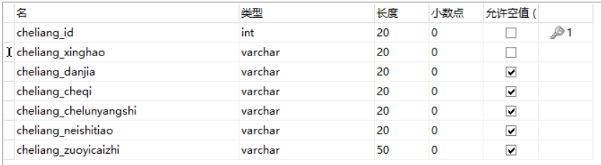

2.员工：编号、名字、性别、联系电话、业绩、客户评价、隶属部门

每个员工编号、名字是惟一的

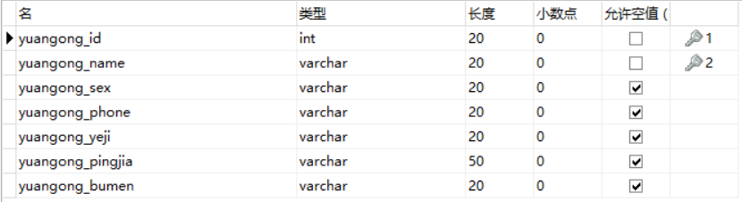

3. 进出货单：编号、车辆型号、供应商、签收时间、出库时间

每个进出货单编号是唯一的。进出货单编号的外键是车辆表中的车辆编号

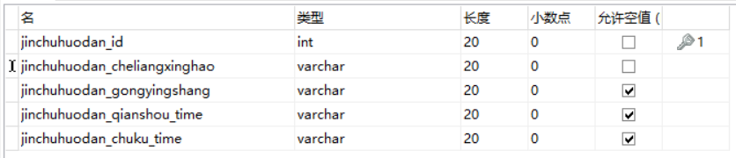

外键：

C:\Users\郑润楷\AppData\Local\Temp\WeChat Files\5174dc18688c28bb51446eb8b78a096.png

4. 订单：编号、时间、订单经手销售人员、客户名字、车辆型号

每个订单编号是唯一的。订单编号的外键是车辆表中的车辆编号；订单经手销售人员的外键是员工表中的名字

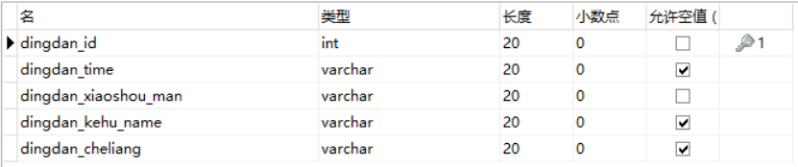

外键：



索引：



5. 售后单：编号、时间、问题描述、售后经手人员、客户名字

每个售后单编号是唯一的。售后单编号的外键是车辆表中的车辆编号；售后单售后经手人员的外键是员工表中的名字

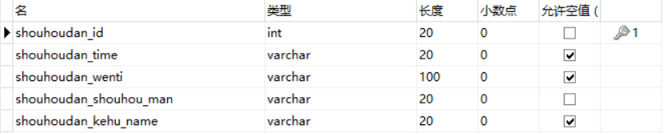

外键：



索引：

C:\Users\郑润楷\AppData\Local\Temp\WeChat Files\c8c99a59194f7a0e63c5ceb80089913.png

## 2.5数据

车辆（cheliang）：车辆编号（cheliang_id）、车辆型号（cheliang_xinghao）、车辆单价（cheliang_danjia）、车漆（cheliang_cheqi）、车轮样式（cheliang_chelunyangshi）、内饰条（cheliang_neishitiao）、座椅材质（cheliang_zuoyicaizhi）

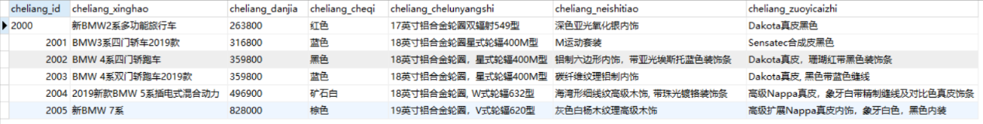

员工（yuangong）：编号（yuangong_id）、名字（yuangong_name）、性别（yuangong_sex）、联系电话（yuangong_phone）、业绩（yuangong_yeji）、客户评价（yuangong_pingjia）、隶属部门（yuangong_bumen）

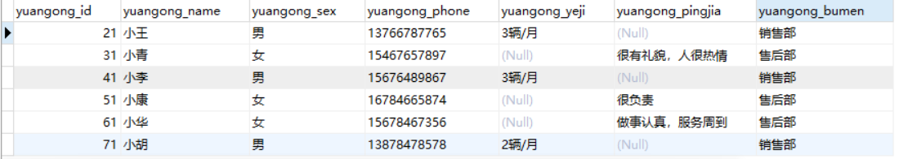

（注：人员表单包括销售人员表和售后人员表；假设员工名字不重复。）

进出货单（jinchuhuodan）：编号（jinchuhuodan_id）、车辆型号（jinchuhuodan _cheliangxinghao）、供应商（jinchuhuodan_gongyingshang）、签收时间（jinchuhuodan_qianshou_time）、出库时间（jinchuhuodan_chuku_time）

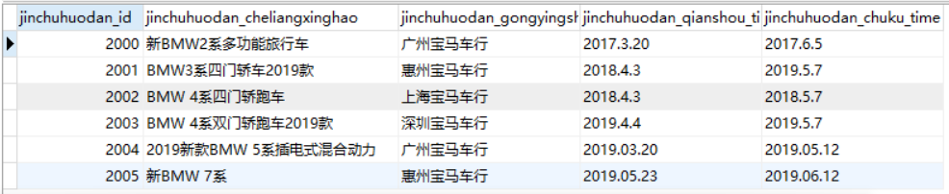

（注：进出货单包括进货单和出货单）

订单（dingdan）：编号（dingdan_id）、时间（dingdan_time）、订单经手销售人员（dingdan_xiaoshou_man）、客户名字（dingdan_kehu_name）、车辆型号（dingdan_xinghao）

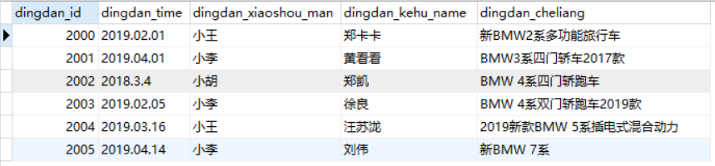

售后单（shouhoudan）：编号（shouhoudan_id）、时间（shouhoudan_time）、问题描述（shouhoudan_wenti）、售后经手人员（shouhoudan_shouhou_man）、客户名字（shouhoudan_kehu_name）

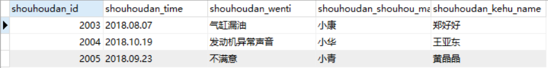

## 2.6关系模式实体图

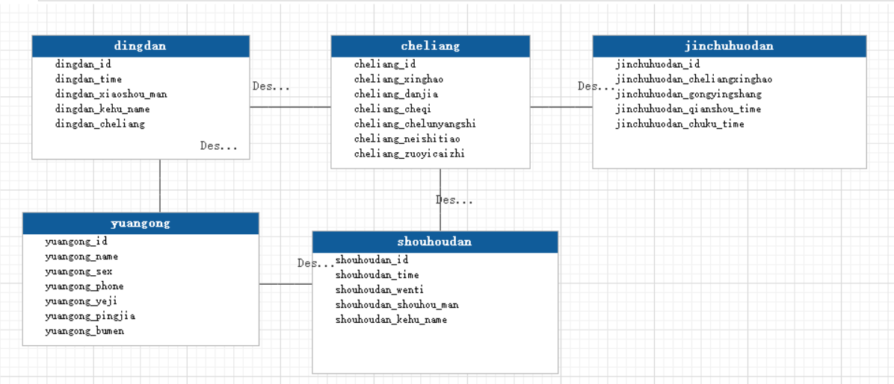

# 3. WEB开发技术点应用情况

## 3.1 SpringBoot

创建独立的Spring应用程序；嵌入的Tomcat，无需部署WAR文件；简化Maven配置；自动配置Spring。

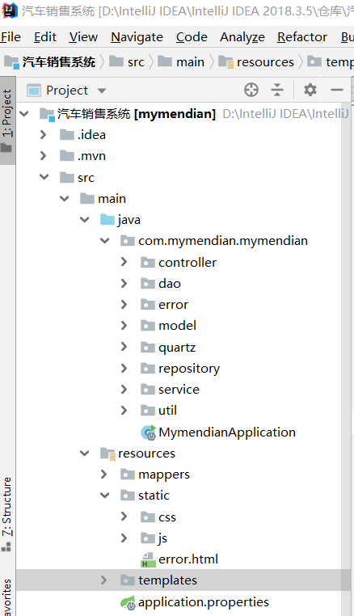

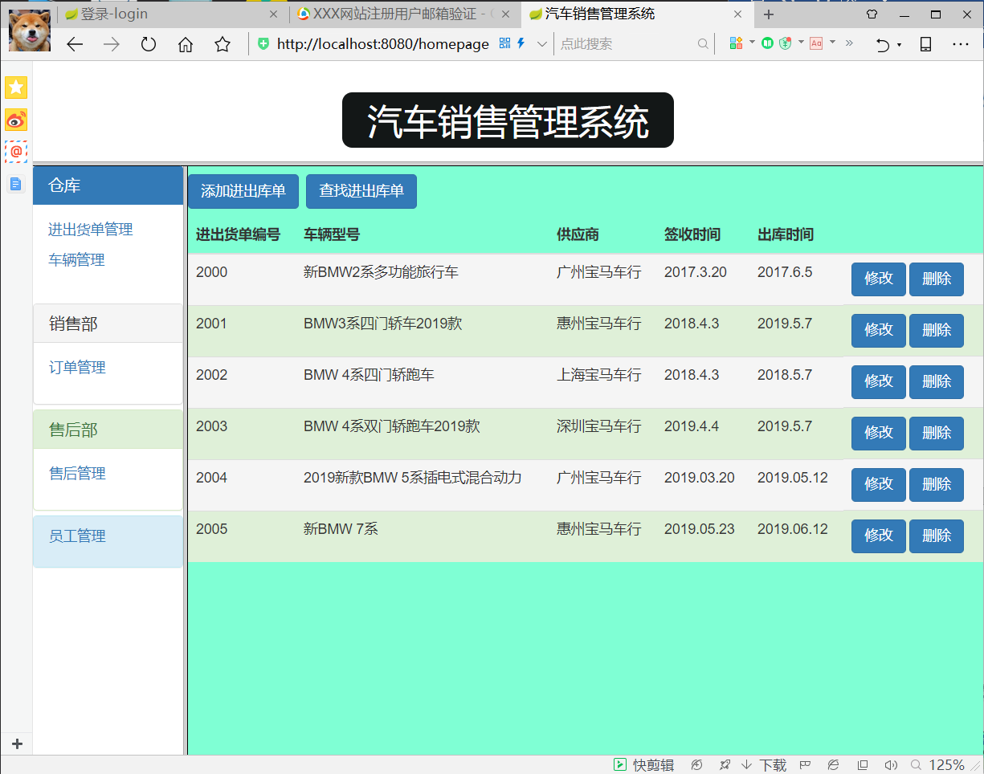

进出货单

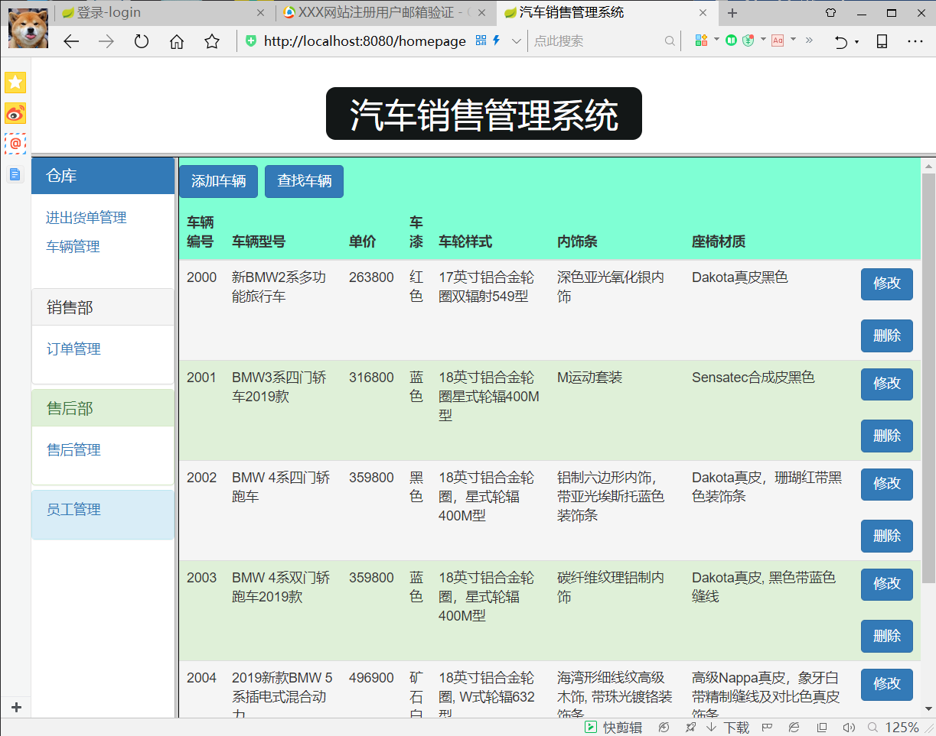  
车辆

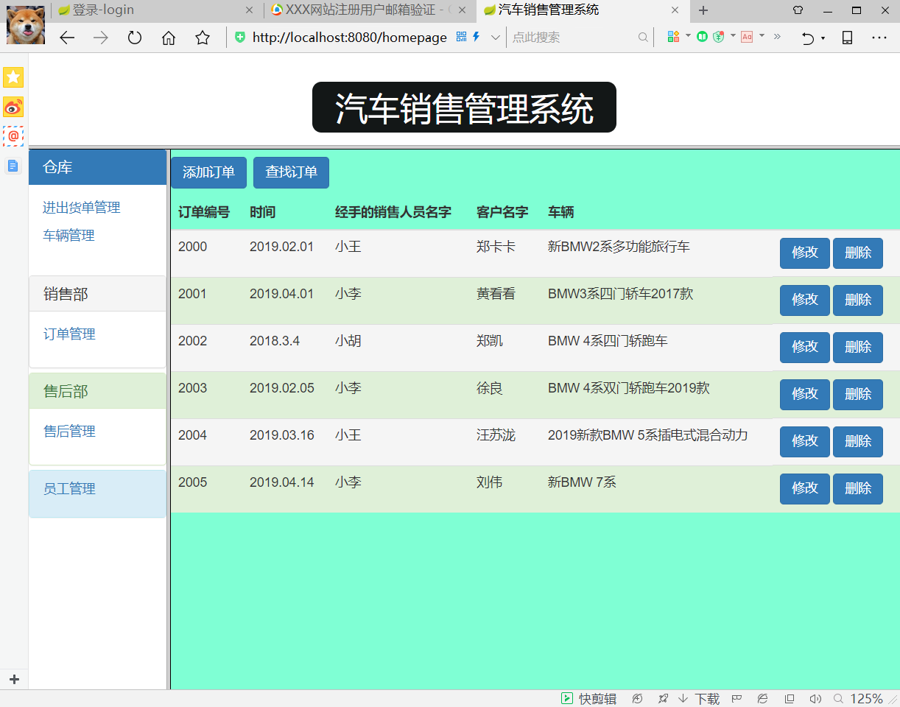

订单

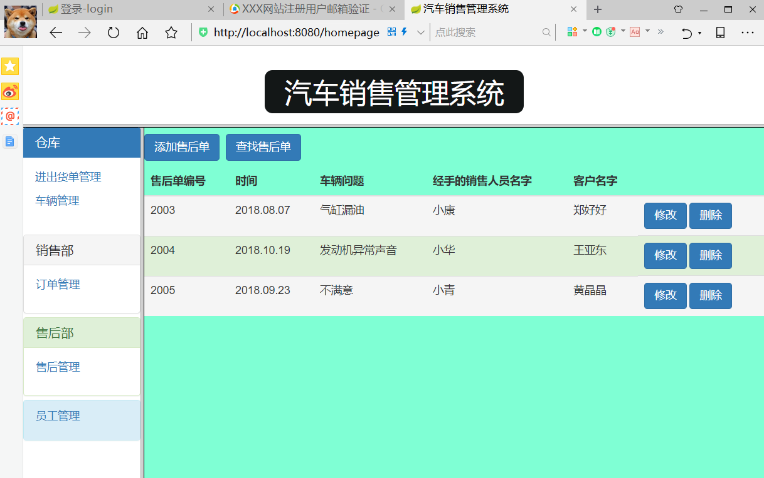

售后单

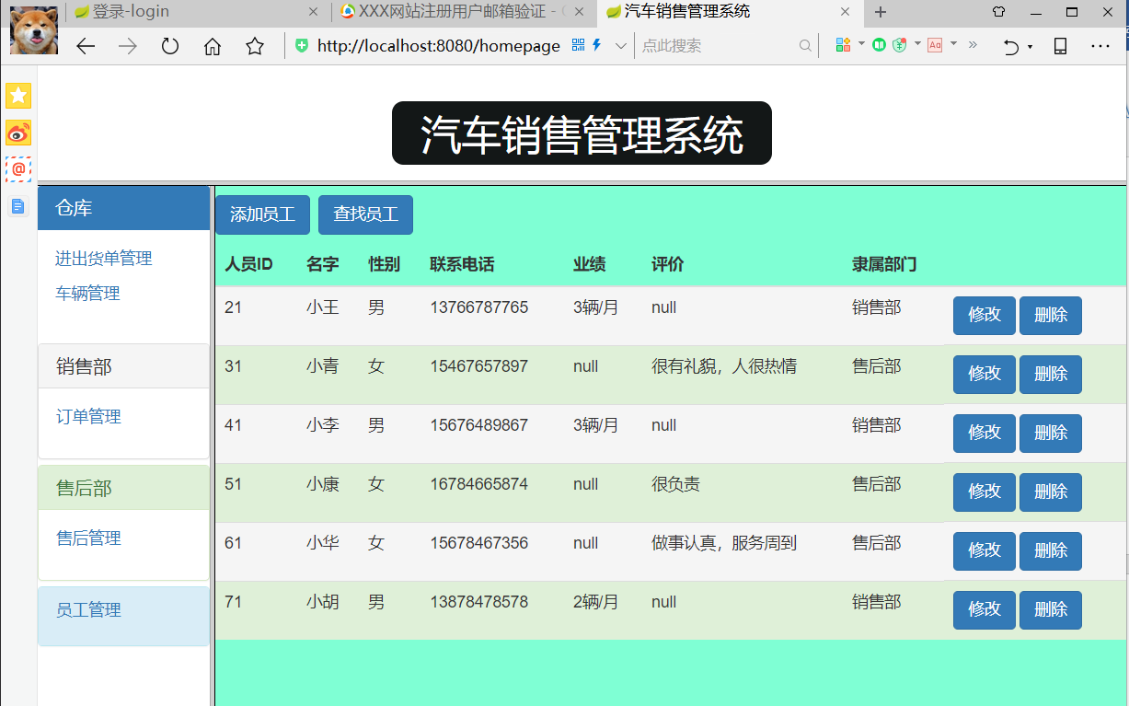

员工

## 3.2 MySQL

掌握基本建表create以及插入数据insert操作。MySQL与项目连接起来

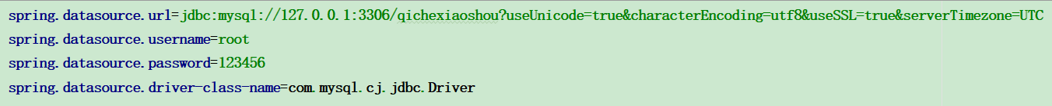

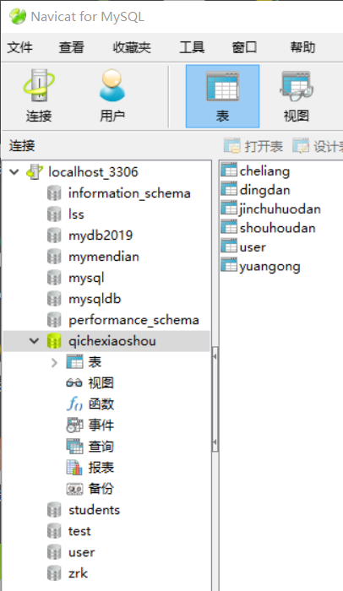

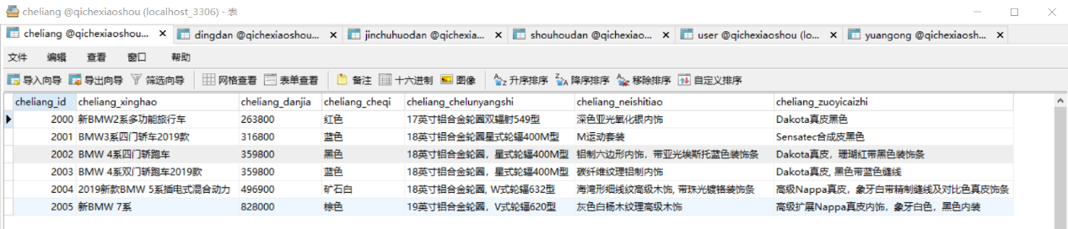

## 3.3 Spring Data JPA

Spring Data JPA最顶层的接口是Repository，Repository类下没有任何接口。

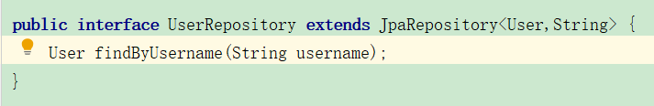

引入依赖

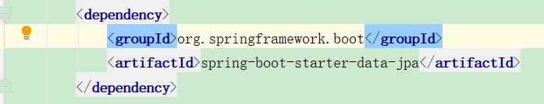

创建实体类，具体为：

@Entity：声明这个类是一个实体类，

@Table：指定映射到数据库的表格，

@Id：映射到数据库表的主键属性，一个实体只能有一个属性被映射为主键。

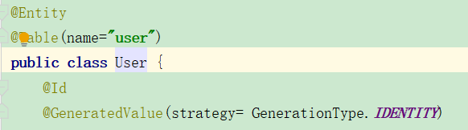

## 3.4 Thymeleaf

Thymeleaf是一个优秀的、面向Java的XML/HTML5页面模板，具有丰富的标签语言。

引入依赖

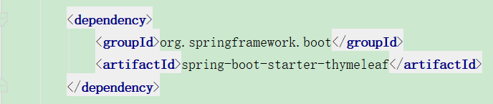

@{…}链接url表达式

C:\Users\郑润楷\AppData\Local\Temp\WeChat Files\6c56c6ff05546db5d22ea1830d8c99b.png

CSS样式效果展示

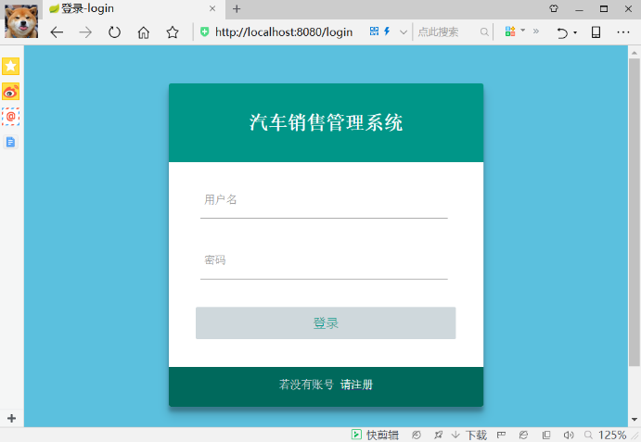

${…}变量表达式

C:\Users\郑润楷\AppData\Local\Temp\WeChat Files\672dadc58afa3518f51c44d2a091838.png

在application.properties

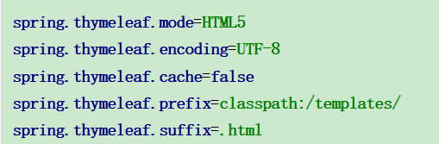

## 3.5 Quartz定时器

Quartz是一个完全有Java编写的开源任务调度框架，通过触发器设置作业定时运行规则、控制作业的运行时间。Quartz定时器作用很多，本次项目中为定时发送信息。

引入依赖

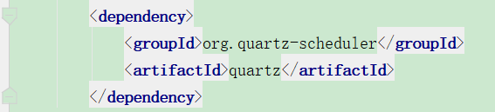

每天23点执行一次

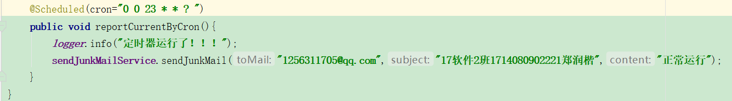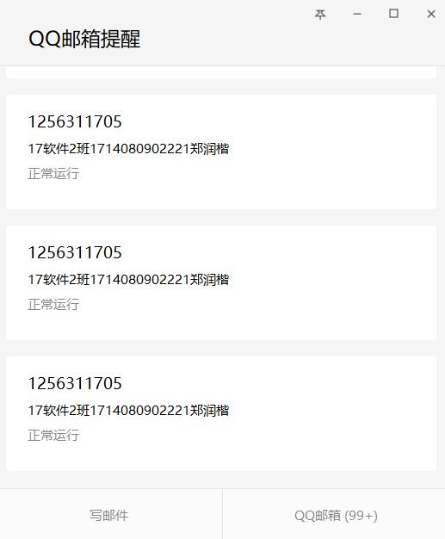

## 3.5 发送Email

邮箱需要开启POP3/SMTP，获得授权码

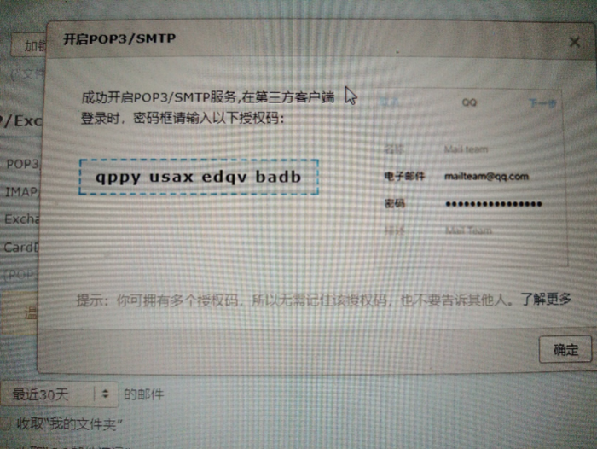

引入依赖

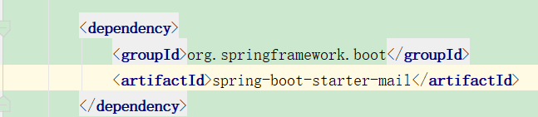

注意事项

qq邮箱配置为spring.mail.host=smtp.qq.com，126邮箱配置为spring.mail.host=smtp.126.com

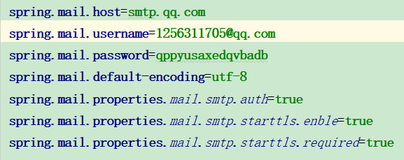

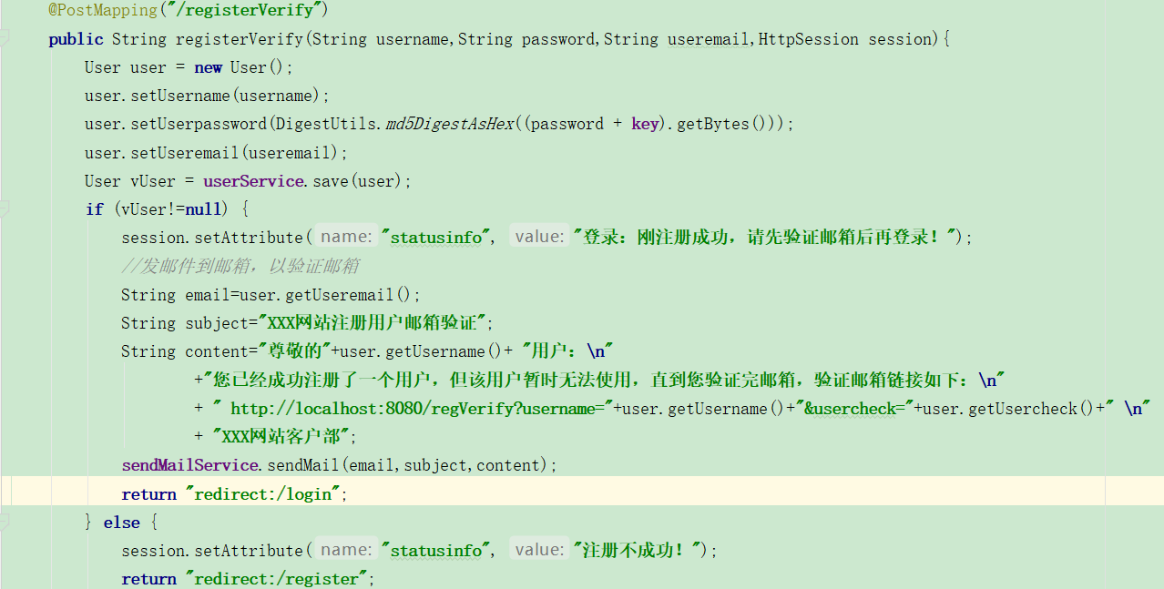

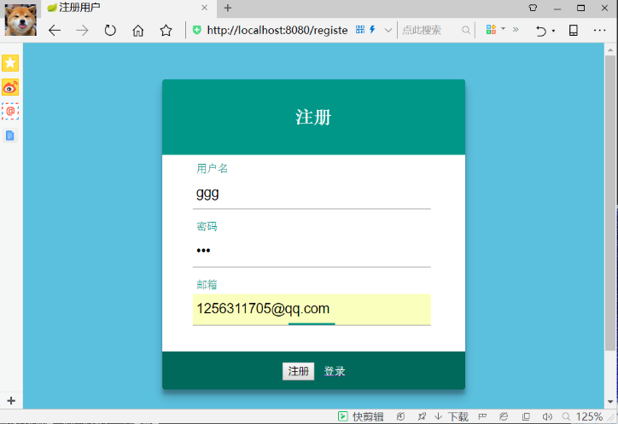

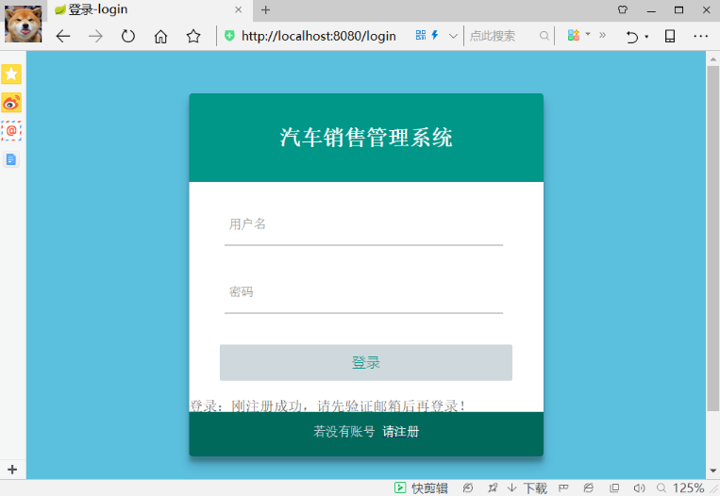

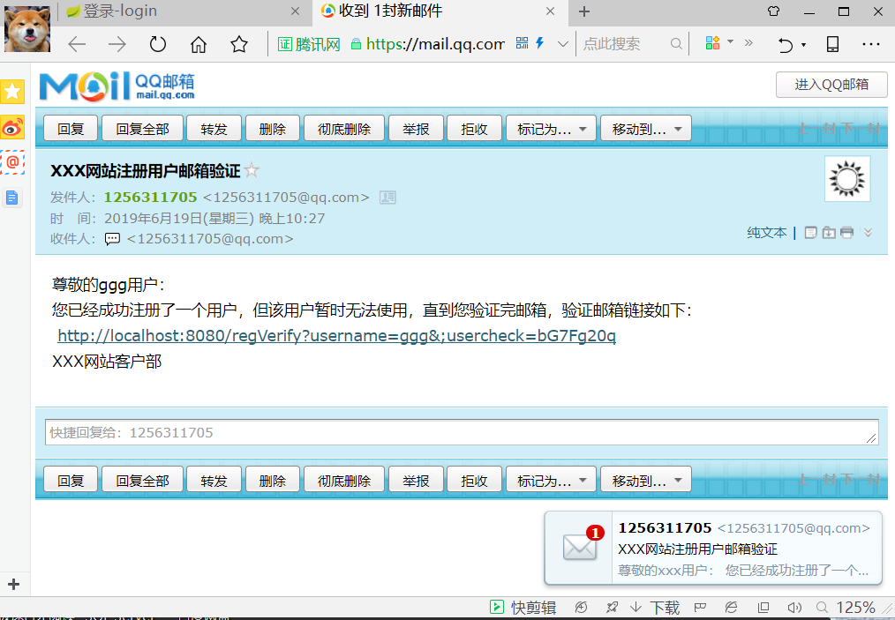

## 3.6 Mybatis

MyBatis可以使用简单的XML或注解来配置和映射原生信息，将接口映射成数据库中的记录。

在application.properties

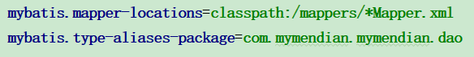

引入依赖

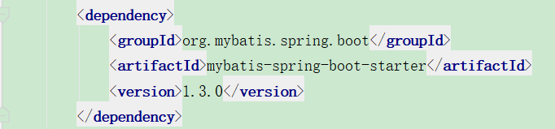

*Mapper.xml层

C:\Users\郑润楷\AppData\Local\Temp\WeChat Files\410812e3ce4d3ae40fab841adeaa3e1.png

Dao层添加

C:\Users\郑润楷\AppData\Local\Temp\WeChat Files\a49894764ec09204d542a6be12c5d81.png

## 3.7 错误页面友好化

用户输错页面返回404错误不友好。

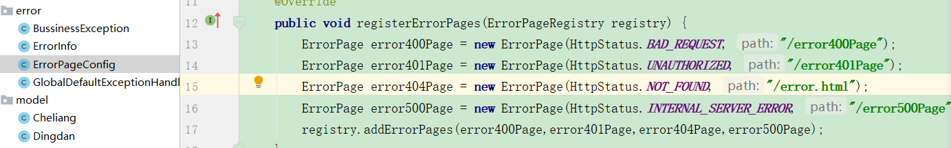

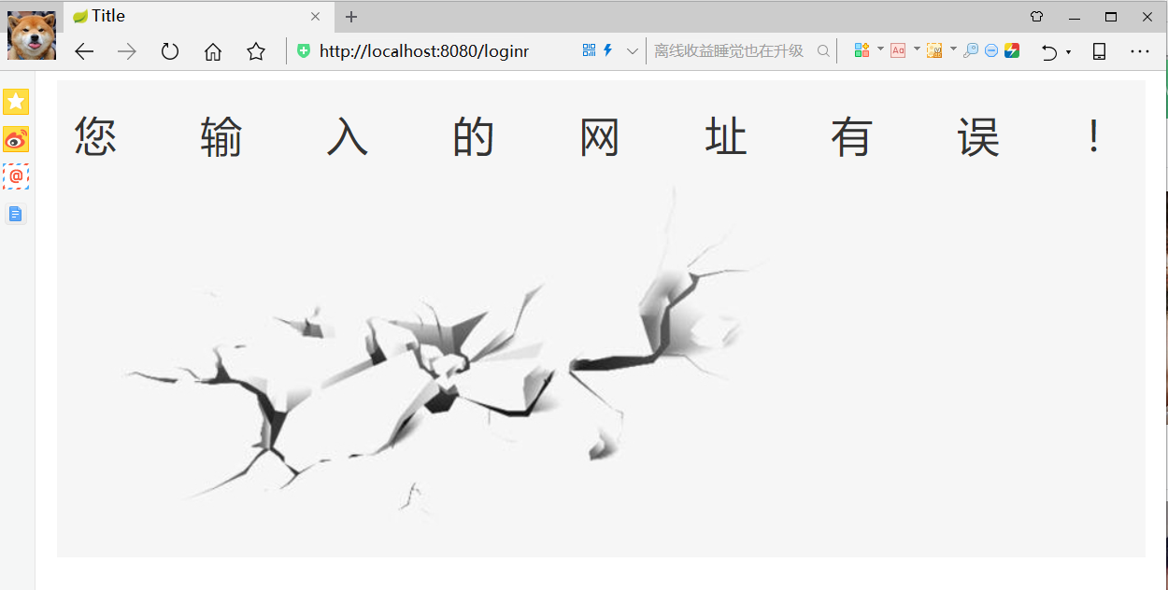

## 3.8 ajax

ajax，通过在后台与服务器进行少量数据交换，可以达到在不刷新整个页面的情况下实现局部刷新。

以员工表为例

**var *showtype***=**"active"**;  
**function** *initHtml*() {  
 $(**"table tbody tr"**).remove();  
 $.**ajax**({  
 **url**: **"/getYuangongInit"**,  
 **type**: **"Post"**,  
 **data**:**""**,  
 **datatype**: **"html"**,  
 success: **function**(data, status) {  
 *eval*(data);  
 }  
 });  
}  
**function** *addtabletr*() {  
 $(**".yuangongadd"**).show();  
}  
**function** *closeadd*() {  
 $(**".yuangongadd"**).hide();  
}  
**function** *saveYuangong*() {  
 **var** data = {  
 **yuangong_id**: $(**"#yuangong_id"**).val(),  
 **yuangong_name**: $(**"#yuangong_name"**).val(),  
 **yuangong_sex**: $(**"#yuangong_sex"**).val(),  
 **yuangong_phone**: $(**"#yuangong_phone"**).val(),  
 **yuangong_yeji**: $(**"#yuangong_yeji"**).val(),  
 **yuangong_pingjia**: $(**"#yuangong_pingjia"**).val(),  
 **yuangong_bumen**: $(**"#yuangong_bumen"**).val()  
 };  
 $.**ajax**({  
 **url**: **"/saveYuangong"**,  
 **type**: **"Post"**,  
 **data**:data,  
 **datatype**: **"html"**,  
 success: **function**(data, status) {  
 **if**(data==**"success"**){  
 **if**(***showtype***==**"active"**) ***showtype***=**"success"**;  
 **else *showtype***=**"active"**;  
 **var** scStr=**"<tr class='"**+***showtype***+**"'><td>"**+$(**"#yuangong_id"**).val()+**"</td><td>"**+$(**"#yuangong_name"**).val()+**"</td><td>"**+$(**"#yuangong_sex"**).val()  
 +**"</td><td>"**+$(**"#yuangong_phone"**).val()+**"</td><td>"**+$(**"#yuangong_yeji"**).val()+**"</td><td>"**+$(**"#yuangong_pingjia"**).val()+**"</td><td>"**+$(**"#yuangong_bumen"**).val()+ **"</td><td>新增或新修改记录</td></tr>"**;  
 $(**"table tbody"**).prepend(scStr);  
 $(**".yuangongadd"**).hide();  
 }  
 }  
 });  
}  
**function** *updateYuangong*(yuangong_id) {  
 $.**ajax**({  
 **url**: **"/updateYuangong"**,  
 **type**: **"Post"**,  
 **data**:**"yuangong_id="**+yuangong_id,  
 **datatype**: **"html"**,  
 success: **function**(data, status) {  
 *eval*(data);  
 }  
 });  
}  
  
**function** *deleteYuangong*(yuangong_id) {  
 **if**(*confirm*(**"确定删除当前记录？"**)) {  
 $.**ajax**({  
 **url**: **"/deleteYuangong"**,  
 **type**: **"Post"**,  
 **data**: **"yuangong_id="** + yuangong_id,  
 **datatype**: **"html"**,  
 success: **function** (data, status) {  
 *eval*(data);  
 }  
 })  
 }  
}  
**function** *searchYuangong*(){  
 **var** data={  
 **yuangong_id**:$(**"#yuangong_id2"**).val()  
 };  
 $.**ajax**({  
 **url**: **"/updateYuangong"**,  
 **type**: **"Post"**,  
 **data**: data,  
 **datatype**: **"html"**,  
 success: **function**(data, status) {  
 *eval*(data);  
 $(**".search"**).hide();  
 }  
 });  
}  
**function** *searchtabletr*() {  
 $(**"#search"**).show();  
}  
**function** *closesearch*() {  
 $(**"#search"**).hide();  
}

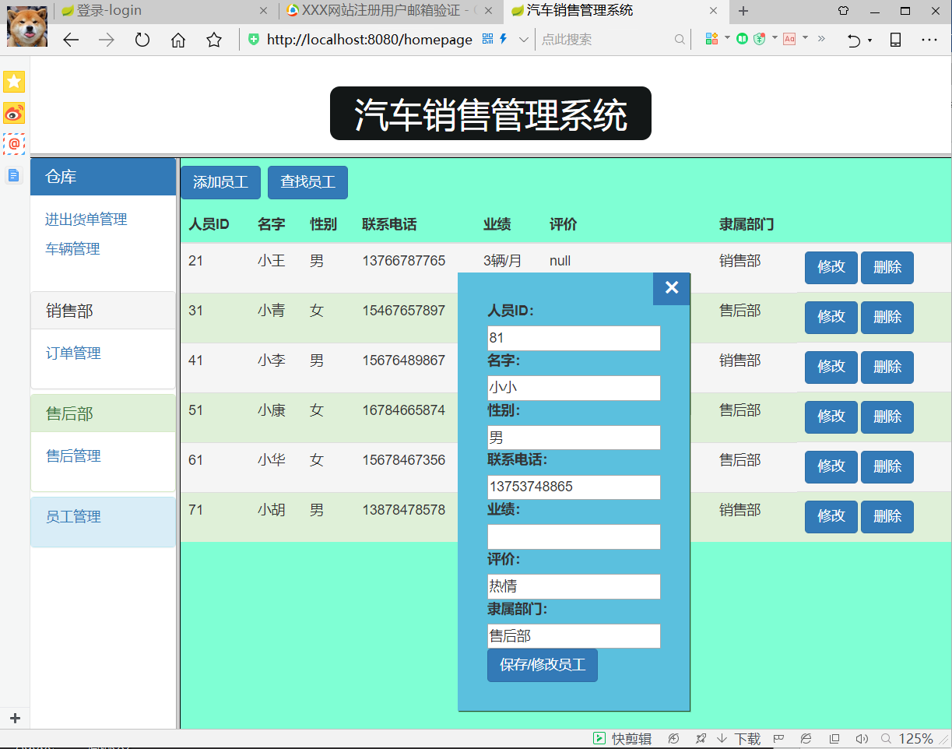

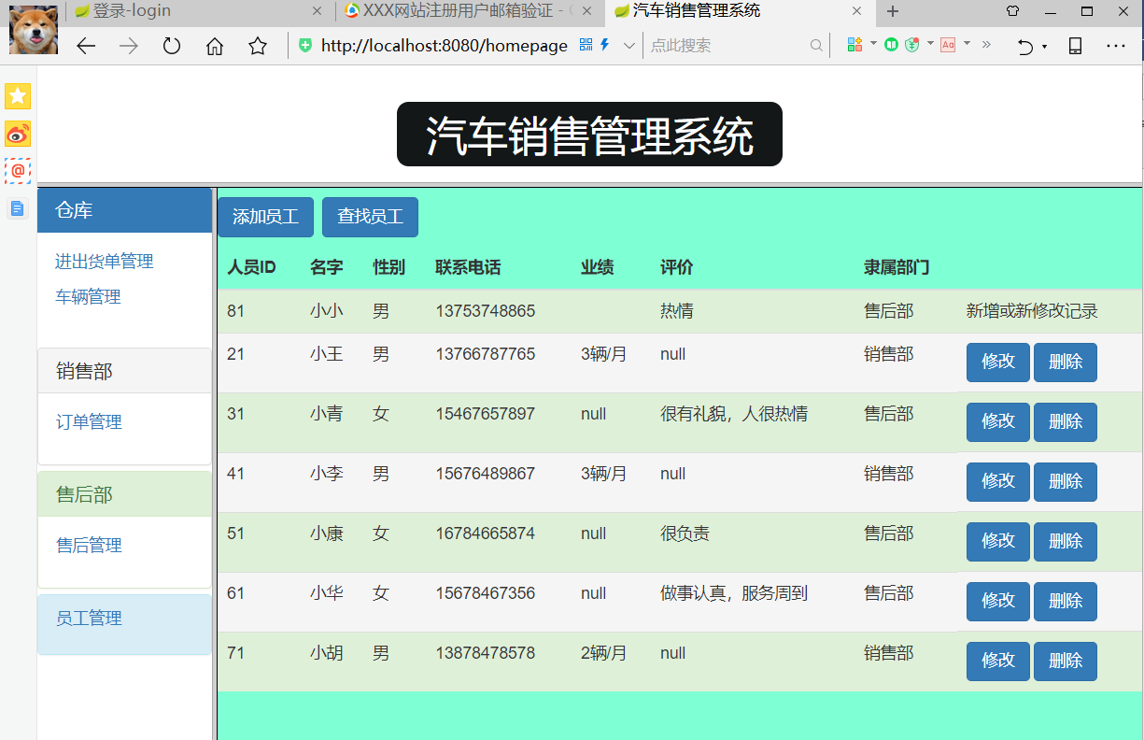

增（人员ID：81，名字：小小，性别：男，联系电话：13753748865，评价：热情，隶属部门：售后部）

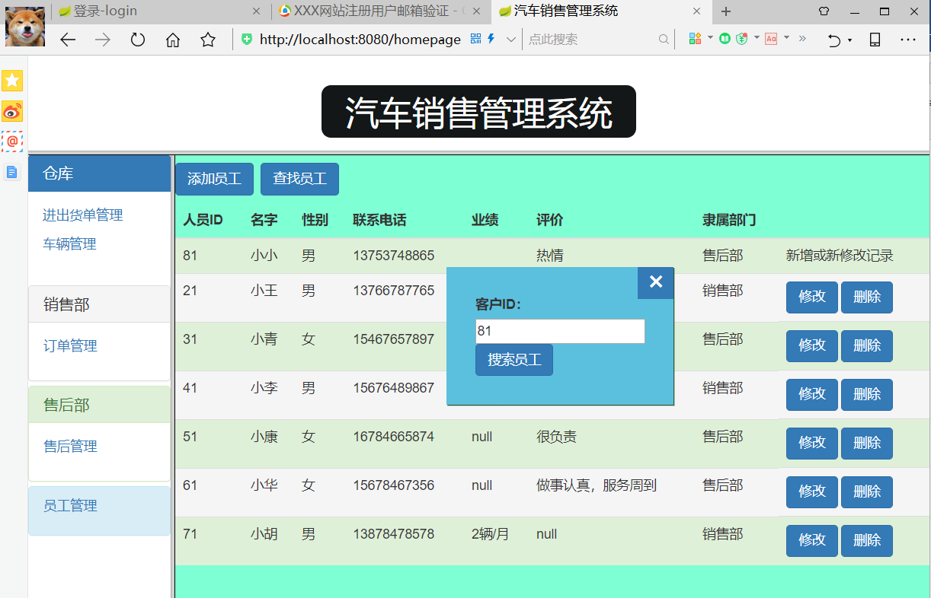

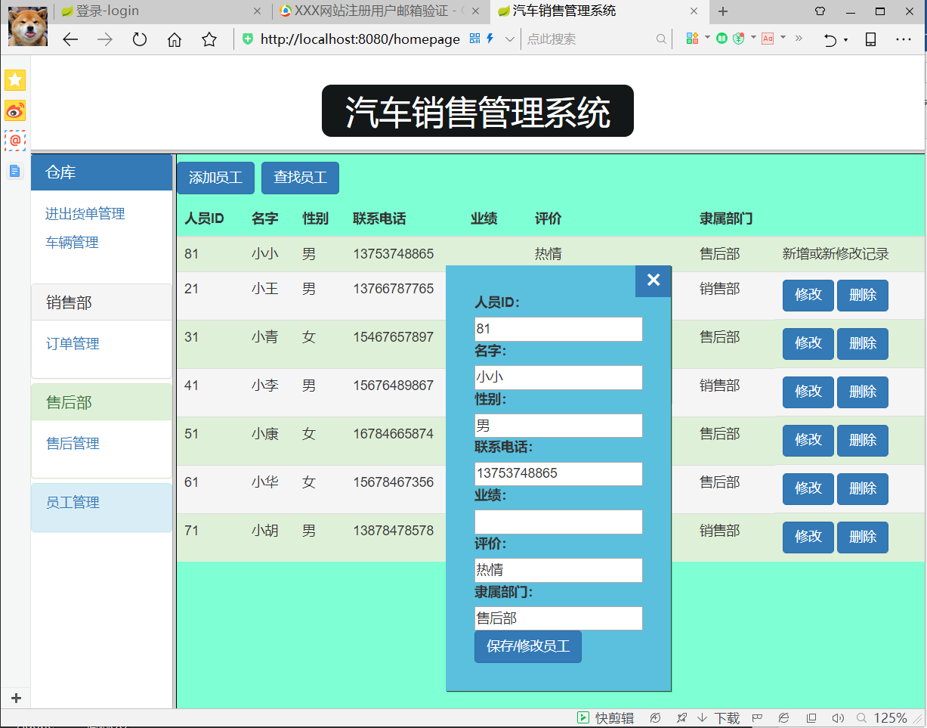

查（客户ID：81）

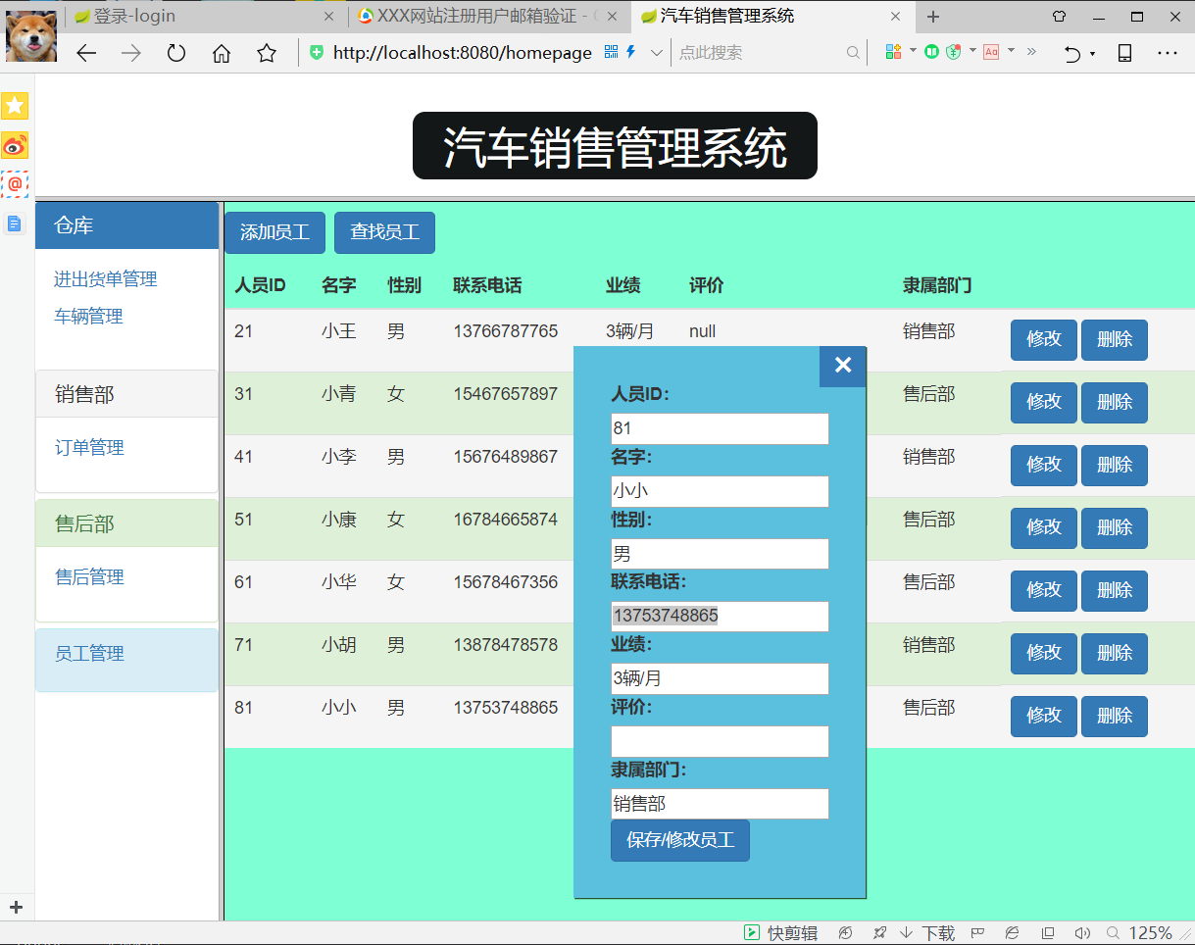

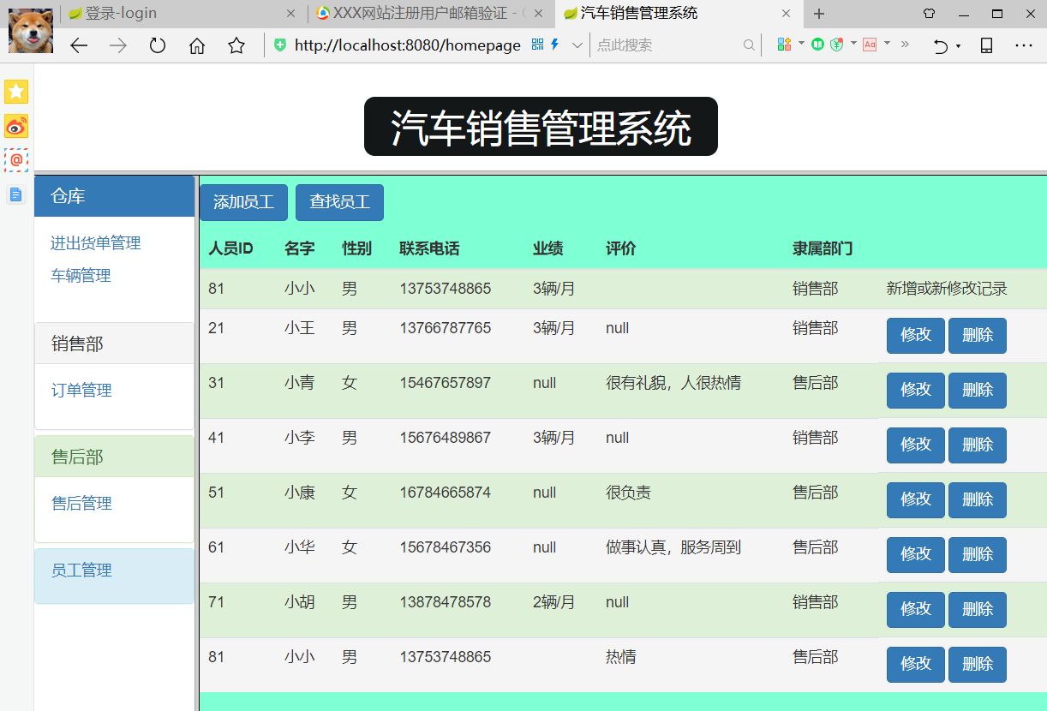

改（业绩：3辆/月，隶属部门：销售部）

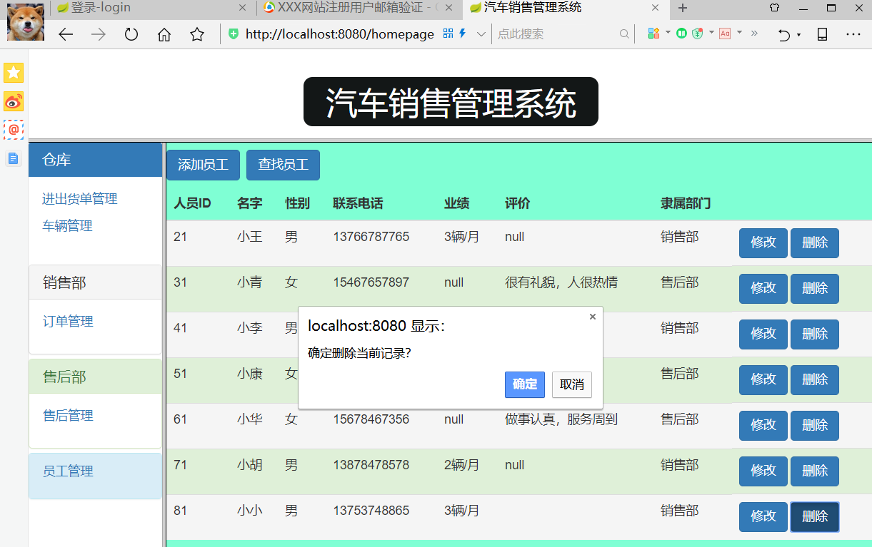

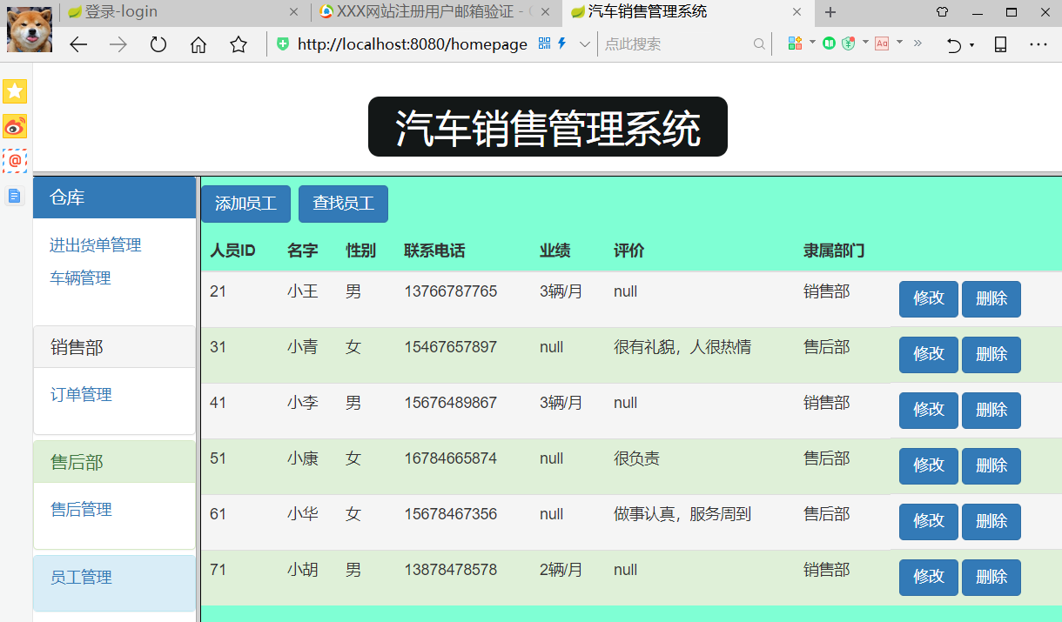

删（人员ID：81，名字：小小，性别：男，联系电话：13753748865，业绩：3辆/月，评价：NULL，隶属部门：销售部）

# 4总结感想

这学期的web应用开发学了很多知识，就拿此次项目来说，学习并应用了MySQL、Spring Data JPA、Thymeleaf、Quartz定时器、发送Email等等。从一开始懵懵懂懂，一遍又一遍看老师讲解的视频，到学会模仿，学会改进，最后转化为属于自己的知识，这些都离不开老师录视频、课堂讲解的辛苦和自己的努力。在学习过程中遇到最多的错误、也是最难找的错误，就是版本问题了。<version>2.0.3.RELEASE</version>、<version>2.1.3.RELEASE</version>、<version>2.1.4.RELEASE</version>是这学期不同项目所用的不同版本。本次项目让我对html5+css+js有了进一步的理解。除了此次项目运用的技术，还学了Redis、Log4j、过滤器、Retry重试等等。做完Redis实验后续的实验经常忘开redis-server，一度检查了好久；Log4j则添加了

<exclusions>

<exclusion>

<groupId>org.springframework.boot</groupId>

<artifactId>spring-boot-starter-logging</artifactId>

</exclusion>

</exclusions>

也是导致后续IntelliJ IDEA运行界面全是黑白文字难以发现错误，后来注释掉就好了。

实验6~9实验报告我非常喜欢，特别是后面是否请求同学，很激励同学们的热情，有一些错误也能及时解决，而且我在帮助同学的过程中也对程序有了进一步的理解。